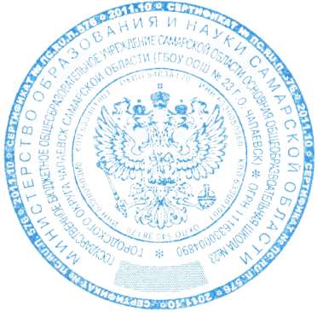
«УТВЕРЖДАЮ»
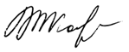
Директор ГБОУ ООШ №23 ____________КопыловаЖ.В.
ГРАФИК
проведения школьного этапа Всероссийской олимпиады школьников
в 2023- 2024 учебном году.
Предмет | Дата проведения | Классы | Форма проведения
Экономика | 19.09.23 13.00 | 5-9 | очно
Экология | 20.09.23 13.00 | 5-9 | очно
Технология | 21.09.23 13.00 | 5-9 | очно
Физическая культура | 22.09.23 13.00 | 5-9 | очно
Английский язык | 25.09.23 13.00 | 5-9 | очно
Физика | 28.09.23 | 7-9 | Платформа Сириус.Курсы
Обществознание | 29.09.23 13.00 | 5-9 | очно
Астрономия | 02.10.23 | 5-9 | Платформа Сириус.Курсы
География | 04.10.23 13.00 | 5-9 | очно
Химия | 05.10.23 | 8-9 | Платформа Сириус.Курсы
История | 09.10.23 13.00 | 5-9 | очно
Литература | 10.10.23 13.00 | 5-9 | очно
Биология | 12.10.23 | 5-9 | Платформа Сириус.Курсы
Русский язык | 16.10.23 13.00 | 4-9 | очно
Математика | 19.10.23 | 4-6 | Платформа Сириус.Курсы
Математика | 20.10.23 | 7-9 | Платформа Сириус.Курсы
Информатика | 26.10.23 | 5-9 | Платформа Сириус.Курсы

